**CARCASĂ INFERIOARĂ VV, HV(*)**

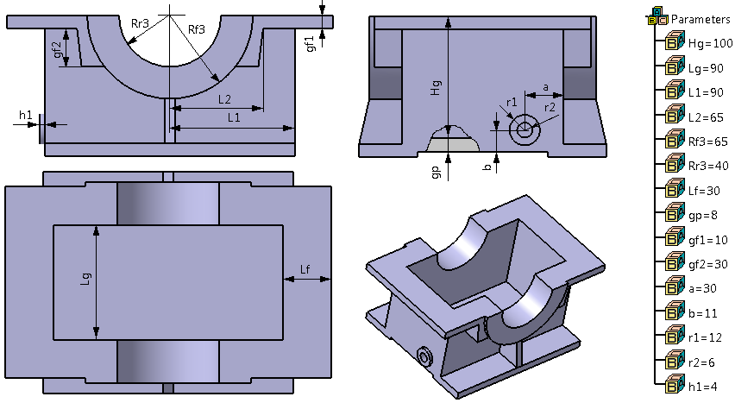

**LEGENDĂ**: **a** - poziţia pe orizontală a găurii dopului de golire; **b** – poziţia pe verticală a găurii dopului de golire; **r1** – raza bosjului dopului de golire; **r2** – raza găurii dopului de golire; **gf1** – grosimea flanşei; **gf2** – grosmea flanşei de rigidizare; **gp** – grosimea peretului; **Hg** – înălţimea golului; **h1** – înălţimea bosajului; **L1** – poziţia peretelui lateral; **L2** – poziţia flanşei de rigidizare; **Lf** – lăţimea flanşei; **Lg** – lăţimea golului; **Rf3** – raza flanşei la arborele de ieşire (3); **Rr3** – rază rulment arbore de ieşire (3).

**RESTRICTII**: Hg > Rf3; Rf3 > Rr3; L1 > L2; L2 > Rf3; Lf > 25 mm; gp = 8…12 mm; gf1 > gp; gf2 < Rr3 – gf1; r1 > r2; b < gp + r2; a > gp + r1.